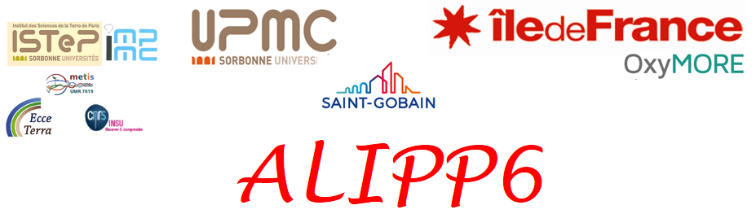
Formulaire de candidature à une session de mesure
merci de me remplir au mieux et de me renvoyer à :

- Nom, adresse et contact du responsable de cette session analytique :

- Courte description de votre session : 1500 signes max, pas besoin de figures.

- Indiquez si possible une/des référence(s) pour votre protocole expérimental :

- Type(s) de mesures souhaitées : (effacer / barrer ce que vous ne souhaitez pas)
ICP-OES ICP-MS LA-ICP-MS (ne sais pas / pas sûr)

- Pour les attaques acides, vos échantillons doivent être sous forme de poudres finement broyées – ceci doit être fait avant votre session ! Type d’échantillon : (sous quelle forme sont vos échantillons quand vous les amenez à ALIPP6 ? effacer / barrer ce que vous ne souhaitez pas)
- solide (morceau de roche, lame mince…)
- liquide
- poudre
- organique (plantes, organes, cellules…)

- Echantillons
  - échantillons solides : courte description (silicates, peridotite, granite, tissus / matière organique, …).

  - échantillons liquides : vos échantillons contiennent-ils de la matière organique ? ont-ils une matrice chargée (haute concentration en certains éléments, par ex. eau de mer) ? quel est le type de solvant utilisé (acide/base, lesquels, concentration) ?

- Devrez-vous réaliser de la chimie humide (dissolution, dilution) à ALIPP6 durant votre session ? Si des attaques acides sont nécessaires, merci de les indiquer dans la réponse à la question 10.

- Mesures:
  - Quels éléments souhaitez-vous mesurer ? (Si, halogènes, alcalins, platinoïdes…)

  - Quelles sont les concentrations attendues ? (majeurs, mineurs, traces…)

  - Apporterez-vous vos propres standards? sous quelle forme et à quelle concentration?

  - Comment les courbes de calibration seront-elles établies ? si vous ne savez pas : merci de l’indiquer, sinon décrivez votre protocole

- ICP-MS ABLATION LASER :
  - pour la standardisation interne, vous devez connaître la concentration en au moins un élément majeur en chaque point avant la mesure. Quel(s) élément(s) utiliserez-vous ? Comment cela a-t-il été mesuré ? (par ex. : pour utiliser Al ou Ca dans le plagioclase: données microsonde nécessaires)

  - comment se présentent les échantillons ? (par ex. lame mince / épaisse, bloc de résine, sucre de roche (indiquer la dimension)… )

- Combien de temps pensez-vous nécessaire à votre session ? Combien d’échantillons et combien de mesures par échantillons sont prévues ? Pensez à inclure les attaques acides, dilutions, etc. si nécessaire.

- Dates préférées ou impossibles :

- Les utilisateurs doivent être présents durant l’intégralité de la session. Qui va venir à cette session ? Veuillez indiquer le nombre d’utilisateurs, leur nom et le diplôme préparé pour les étudiants. Merci d’indiquer clairement si certains des utilisateurs ont une expérience dans la technique expérimentale proposée.

